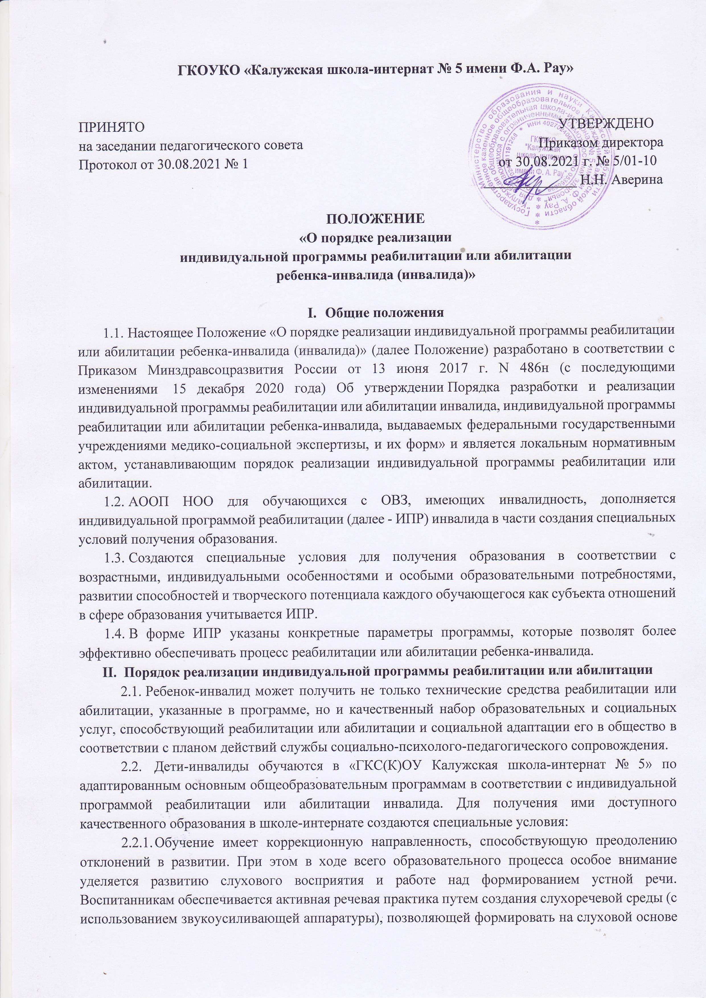

речь, приближенную к естественному звучанию.

1. Для обеспечения дифференцированного подхода в обучении создаются два отделения:
2. отделение - для воспитанников с легким недоразвитием речи, обусловленным нарушением слуха;
3. отделение - для воспитанников с глубоким недоразвитием речи, обусловленным нарушением слуха.
4. Коррекционное учреждение II вида осуществляет образовательный процесс в соответствии с уровнями общеобразовательных программ. Для детей 6 - 7-летнего возраста, не посещавших дошкольные образовательные учреждения, во 2 отделении может быть организован подготовительный класс.

В 1-4 классах есть специальные учебники для школ II вида, осуществляется коррекция словесной речи на основе использования развивающейся слуховой функции и навыков слухо-зрительного восприятия, накопление словарного запаса, практическое (Владение грамматическими закономерностями языка, навыками связной речи, развития внятной речи, приближенной к естественному звучанию. Ежегодно проводятся речевые конференции.

В 5-10 классах проводится коррекционная работа по дальнейшему развитию речи, слухового восприятия и навыков произношения.

В 11-12 классах обеспечивается овладение воспитанниками устной и письменной речью до уровня, необходимого для интеграции их в общество.

1. В соответствии с уровнем общего и речевого развития воспитанников, достигнутым в процессе обучения, с согласия родителей (законных представителей) по заключению психолого-медико-педагогической комиссии воспитанники могут переводиться из одного отделения в другое.
2. Наполняемость класса (группы), группы продленного дня в 1 отделении - до 10 человек.

Наполняемость класса (группы), группы продленного дня во 2 отделении - до 6 человек.

1. Для позднооглохших воспитанников (независимо от возраста) целью восстановления их устной коммуникации со слышащими организуется специальная индивидуальная помощь по обучению восприятия устной речи на зрительной (чтение с губ), слухо-зрительной и зрительно-вибрационной основе.
2. Для развития слухового восприятия и формирования произношения проводятся индивидуальные и групповые занятия с использованием звукоусиливающей аппаратуры коллективного пользования и индивидуальных слуховых аппаратов. Работа по развитию слухового восприятия и автоматизации навыков произношения с использованием фонетической ритмики и различных видов деятельности, связанных с музыкой, осуществляется на музыкально-ритмических занятиях.
3. В школе создана служба социально-психолого-педагогического сопровождения, которая координирует мероприятия по реализации индивидуальной программы реабилитации или абилитации ребенка-инвалида (инвалида) и оказывает необходимые ему содействия. В состав службы входят опытные педагоги:.учителя-дефектологи, педагог-психолог, социальный педагог, которые проводят индивидуальные и групповые занятия.
4. С целью развития творческих способностей детей-инвалидов и их адаптации осуществляется сетевое взаимодействие школы-интерната с различными учреждениями дополнительного образования.
5. Реализуется программа духовно-нравственного воспитания, направленная на развитие личности ребенка-инвалида на основе формирования принятых в Обществе правил и норм поведения человека, семьи, общества и государства.
6. Целевые индикаторы

**Цель:** создать условия для наиболее полной реализации реабилитационного потенциала ребенка-инвалида.

В течение реабилитации или абилитации ребенка-инвалида прослеживается динамика его состояния здоровья. Особое внимание уделено вопросам реабилитации или абилитации и адаптации ребенка в обществе.

|  |  |
| --- | --- |
| **Показатели** | **Ответственные** |
| Общее количество детей-инвалидов и инвалидов | Родичева Н.Д. |
| Доля детей-инвалидов, имеющих ИПР | Родичева Н.Д. |
| Доля детей-инвалидов, имеющих нарушения сенсорных функций (слуха) | Разумовская Л.А. |
| Доля детей-инвалидов, обеспеченных И.С.А. | Разумовская Л.А. |
| Доля детей-инвалидов, получающих общее образование | Шатас М.В. |
| Доля детей-инвалидов, посещающих коррекционные занятия | Разумовская Л.А. |
| Доля детей-инвалидов, получающих психолого-педагогическую коррекцию | Педагог - психолог |
| Доля детей-инвалидов, имеющих | Родичева Н.Д. |
| ограничения жизнедеятельности | |
| Доля детей-инвалидов, способных самостоятельно взаимодействовать с окружающими | Разумовская Л.А. |
| Доля детей-инвалидов, вызывающих необходимую социальную поддержку | Родичева Н.Д. |
| Доля детей-инвалидов, посещающих кружки и студии | Лаврова Е.О. |
| Доля детей-инвалидов, посещающих спортивные секции | Лаврова Е.О.• |
| Доля детей-инвалидов, участвующих в соревнованиях и конкурсах различного уровня | Лаврова Е.О. |
| Уровень выполнения мероприятий,  предусмотренных ИПР | Родичева Н.Д. |

**IV Система оценки реализации индивидуальной программы реабилитации или абилитации**

4.1. Критерием эффективности работы школы является ее результат. Результаты направления деятельности школы по реализации индивидуальной программы реабилитации или абилитации ребенка-инвалида отслеживают с помощью мониторингов.

4.2. Полученные результаты мониторинга позволяют определять приоритеты развития ребенка в соответствии с мероприятиями, указанными в ИПР, и дорожной картой, составленной школой-интернатом, обозначать проблемы и корректировать их, выстраивать линию малых и больших перспектив в деятельности педагогического коллектива в развитии реабилитационного потенциала ребенка-инвалида.